„
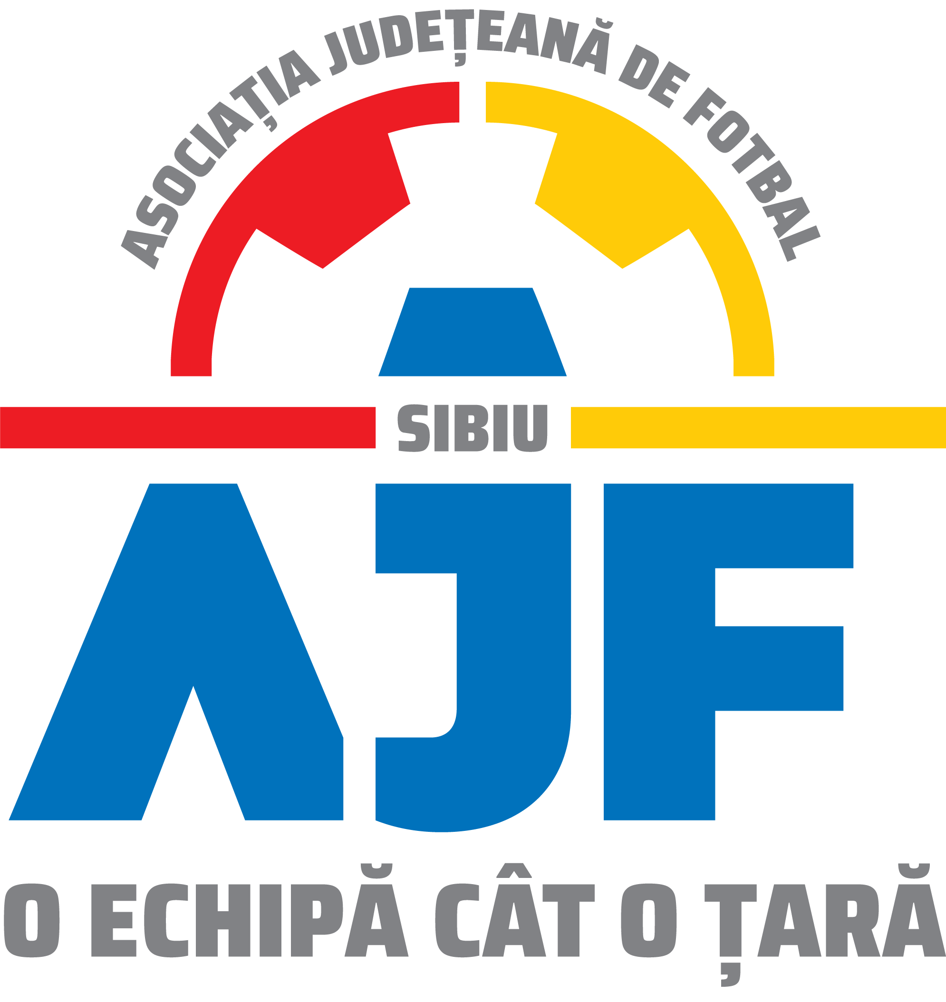

ASOCIATIA JUDETEANA DEFOTBAL SIBIU

Cod fiscal: 4406339

Sibiu,Str.Henri Coanda nr. 12

Tel: 0269/214211;0369/445428;0731/318099

Fax: 0269/214211:0369/445428

E-mail: ajf.sibiu@frf.ro

Hotararea Comitetului Executiv din 06.09.2024

Comitetul Executiv al Asociatiei Judetene de Fotbal Sibiu din data de 06.09.2024 ,intrunit in mod statutar in conformitate cu art.42 alin.2 din Statutul Asociatiei Judetene de Fotbal Sibiu,in prezenta majoritatii membrilor sai, lipsind motivat domnul Bara Caius a luat urmatoarele hotarari:

- Aproba cu unanimitate de voturi numirea domnului Bâra Caius Mihai in functia de selectioner judetean pentru formarea loturilor judetene Under 11,Under 12,Under 13 care vor participa la fazele nationale ale competiilor.La urmatoarea sedinta de comitet executiv se asteapta propunile pentru doua functii de antrenori secunzi.
- Aproba cu unanimitate de voturi formatul competiilor de seniori editia 2025-2026 astfel :
Liga a-4-a va fi formata din maxim 12 echipe in editia 2025-2026 retrogradand in liga a-5-a echipele clasate la finalul campionatului pe locurile 14,13,12,11 si 10.Promoveaza in liga a-4-a echipele clasate pe locurile 1 si 2 din Seria Sibiu si locul 1 din Seria Medias a campionatului liga a-5-a editia 2024-2025.
Liga a-5-a va fi formata din maxim 10 echipe in editia 2025-2026 din cele 5 echipe retrogradate din liga a-4-a editia 2024-2025 si din echipele clasate pe locurile 3,4,5,6 din Seria Sibiu si locul 2 din Seria Medias a campionatului Liga a-5-a editia 2024-2025 incercandu-se astfel mentinerea celor doua serii geografice care vor forma liga 6.
Liga a-6-a editia 2025-2026 va fi formata din echipele clasate pe locurile 7-16 Seria Sibiu si echipele clasate pe locurile 3-12 Seria Medias a campionatului Liga a-5-a editia 2024-2025 si alte echipe care solicita inscrirea in competitie in editia 2025-2026.
- Ia act de neinscrierea in competitii a AS Gloria Pauca si AFC Vointa Dumbraveni si retragerea din competitii a AS Corsav Vestem si AS Sorostin Seica Mica si aproba in unaninitate referarul Comisiei de Competitii privind reorganizarea seriilor de liga a-5-a prin trecerea

ACS Spicul Seica Mare la Seria Medias care va avea 12 echipe si impartirea celor 16 echipe din Seria Sibiu in doua serii valorice dupa clasamentul editiei 2023-2024 de campinat,care in prima faza vor juca in sistem campionat regular urmat de faza 2 cu pastrarea punctelor acumulate in care cate doua echipe clasate pe aceleasi locuri in serii diferite vor forma grupe de 4 in urma carora se va stabilii clasamentul final al Seriei Sibiu(ex.echipele clasate pe locurile 1 si 2 in Seriile 1 si 2 vor forma seria pentru locurile 1-4 a Seriei Sibiu).
- Ia act de modificarile ROAF a Regulamentului Disciplinar al FRF si de completarile aduse la Regulamentul de baraj pentru promovare in liga 3 aprobate in Comitetul Executiv al FRF si dispune completarea regulamentelor judetene cu aceste modificari.
- Aproba cu unanimitate de voturi ROAF 2024,Regulamentul Disciplinar al AJF Sibiu,Regulamentul privind Statutul si Transferul Jucatorului de Fotbal in forma FRF,regulamentele competiilor de copii si juniori pentru toate categoriile de varsta pentru editia 2024-2025.
- Amana pentru urmatoarea sedinta hotararea privind Cluburile cu activitate exclusiva de copii si juniori privind adaptarea activitatii in conformitate cu Regulamentrul de clasificare a centrelor de copii si juniori din fotbalul amator.
- Aproba cu unanimitate de voturi dezafierea provizorie pana la prima Adunare Generala a AJF Sibiu a AFC Vointa Dumbraveni,AS Corsav Vestem,AS Gloria Pauca,AS Sorostin Seica Mica.

Duma Ioan - Presedinte AJF Sibiu Mitrofan Marius – Vicepresedinte

Bâra Caius-Reprezentant Copii si Juniori Bârza Adrian - Reprezentant Liga IV

Ungureanu Daniel – Reprezentant Liga V Felseghi Adrian-Vicepresedinte

Munteanu Ovidiu - Presedinte CJA Sibiu

